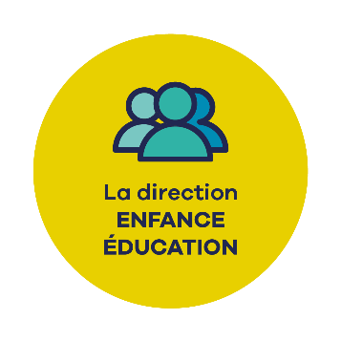

### **NOUVEAU : Votre Portail Famille évolue !**

**Madame, Monsieur,**

**La Direction Enfance-Education vous informe que dès le 3 février, vous pourrez découvrir la nouvelle version du Portail Famille !**  
Plus moderne, plus simple, plus pratique… Vous allez l'adorer !

* **Qu'est-ce qui change ?**

Votre Portail Famille évolue pour vous offrir une expérience encore plus fluide :

• Inscrivez vos enfants aux activités (accueils périscolaires, accueils de loisirs, etc…)  
• Suivez les actualités et alertes en temps réel  
• Gérez vos factures et paiements rapidement  
• Mettez à jour vos informations en toute simplicité

### **Créez votre compte dès le 3 février !**

### **A partir du 3 février,** vous aurez la possibilité de vous rendre sur la nouvelle plateforme et créer votre compte personnel.

### **Comment ça marche ?**

### Rendez-vous sur le nouveau portail [**www.espace-citoyens.net/agglo-seine-eure**](http://www.espace-citoyens.net/agglo-seine-eure)

### Informations complémentaires et instructions à suivre pour créer votre compte ici : [**www.agglo-seine-eure.fr/actualites/nouveau-portail-famille-simplifiez-vos-demarches**](http://www.agglo-seine-eure.fr/actualites/nouveau-portail-famille-simplifiez-vos-demarches) Ne passez pas à côté, soyez prêts !

**La Direction Enfance-Education**